**Организация дополнительного образования**

**«Муниципальное бюджетное учреждение**

**Новотомниковская школа искусств»**

**Итоговая аттестация воспитанников**

**объединения «Народная вышивка»**

**по программе «Волшебная иголка»**

**разработала:**

**педагог доп. образования**

**Соломатина О.С.**

**Новотомниково**

**Промежуточная аттестация воспитанников I года обучения**

**по программе «Волшебная иголка»**

**1. Какие волокна относятся к волокнам растительного происхождения.**

1. льняные

2. хлопковые

3. шерстяные

4. шёлковые

**2. На какие основные виды делятся ткацкие волокна.**

1. натуральные и химические

2. натуральные и искусственные

3. растительные и синтетические

**3. Кромка направлена, вдоль каких нитей**

1. нити основы

2. нити утка

**4. По какой нити ткани при растяжении звук более звонкий**

1. основы

2. утка

**5. Долевая нить при растяжении:**

1. изменяет свою длину;

2. не изменяет своей длины.

**6. К гигиеническим свойствам тканей относятся:**

1. прочность;

2. сминаемость;

3. драпируемость;

4. воздухопроницаемость

**7. Назовите простейшие ручные швы.**

Описание: C:\Documents and Settings\User\Local Settings\Temporary Internet Files\Content.Word\Копия (3) Изображение 034.jpg**8. Определите по рисунку вид ручного шва**

1. Стебельчатый шов

2. Шов «вперёд иголку»

3. Петельный шов

|  |
| --- |
| **9. Шов, который не используют в вышивке** |
| 1. потайной |
| 2. петельный |
| 3. стебельчатый |
| 4. вприкреп |

**10. Национальная вышивка была связана с:**

1. обычаями и обрядами;

2. прядением и ткачеством;

3. отделкой изделия.

**11. Ритмическое повторение абсолютно одинаковых элементов:**

1. орнамент

2. композиция

3. раппорт

**12. Перечислить необходимые инструменты и материалы для вышивки бисером.**

**13.  Для вышивки бисером подходят все нити, кроме:**

1. капроновые,

2. лавсановые,

3. хлопчатобумажные,

4. мулине

5. шёлковые

**14.**Напишите правильный ответ.

**Вышитое изделие будет более ярким и насыщенным, если цвета бисера будут подобраны по принципу:**

1.нюанса,

2.контраста.

**15. Чтобы изделие не деформировалось в процессе ВТО утюг необходимо перемещать:**

1. круговыми движениями

2. вдоль нитей утка

3. вдоль нитей основы

4. в любом направлении

**Промежуточная аттестация воспитанников 2 года обучения**

**по программе «Волшебная иголка»**

**1. Как называют чередование элементов в определенной последовательности?**

А) композиция

Б) ритм

В) раппорт

Г) орнамент

|  |
| --- |
| **2. В вышивке обьединение изображения в одно художественное целое** |
| А) композиция |
| Б) орнамент |
| В) раппорт |
| Г) ритм |
| **3. Последовательное повторение отдельных узоров или группы узоров** |
| А) раппорт |
| Б) композиция |
| В) симметрия |
| Г) орнамент |

**4. Как называют швы, которые выполняют по счету нитей?**

А) свободные

Б) счетные

В) гладь

Г) ришелье

**5. Какой шов не относят к счетным швам?**

А) узелок

Б) крест

В) набор

Г) роспись

**6. Какие виды вышивки относят к счетным швам?**

А) «крест», «набор», «роспись»;

Б) «ришелье», «крест», «мережка»;

В) «гладь», «набор», «шов ёлочка».

**7. При вышивании счетными швами**:

а) рисунок размечают на лицевой стороне ткани отдельными точками;

б) размечают все элементы рисунка в полном соответствии с эскизом

или схемой;

в) рисунок не переводят, а вышивают по счету нитей в соответствии

со схемой,

г) рисунок размечают на изнаночной стороне.

**8. Способы перевода рисунка на ткань:**

а) с помощью копировальной бумаги,

б) на «просвет»,

в) с помощью кальки, тонкой бумаги,

г) с помощью разметки рисунка,

д) припорохом,

е) «бабушкиным способом».

**9. Владимирский верхошов относится к:**

а) гладьевым швам,

б) счетным швам,

в) гобеленовым швам,

г) тамбурным швам.

**10. В вышивках «владимирским верхошовом» преобладают орнаменты:**

а) геометрический,

б) растительный,

в) меандровый,

г) розеточный.

|  |
| --- |
| **11. Цветную вышивку можно…** |
| А) стирать моющим средством с отбеливателем |
| Б) замачивать в растворе соли |
| В) кипятить |
| Г) замачивать в растворе соды |

**12. Как называется игла, которой вышивают лентами?**

а) гобеленовая;  
б) синель  
в) цыганская игла  
г) бисерная игла

**13. Вышивая лентой, необходимо учесть, что длина не должна превышать?**

а) 50 см;  
б) 65 см;  
в) 85 см;  
г) 1 м

**14. Ленту выводим на лицевую сторону и обвиваем горизонтально расположенную иглу, , придерживая витки пальцами руки, иглой прокалываем ткань около первого прокола и выводим иглу на изнаночную сторону. На лицевой поверхности ткани образуется шов . Этот шов называется ?**

а) французский;  
б) рококо;  
в) ленточный;  
г) стебельчатый

**15. Каким швом вышивают листья цветов?**

а) французским;  
б) ленточным;  
в) рококо;  
г) гладким

**16. Как называется узор, состоящий из звездочки (с 5 лучами)**

а) узор роза;  
б) узор роза на паутинке;  
в) узор роза на каркасе;  
г) варианты б и в верны

**Итоговая аттестация воспитанников 3 года обучения**

**по программе «Волшебная иголка»**

**1. Когда и где на Руси была открыта первая вышивальная школа?**

а) в 11 веке в Киеве в Андреевском монастыре

б) в 20 веке в городе Владимире

в) в 9 веке в Киеве

г) в 18 веке в Ростове.

**2. В каком городе находится Центр современного искусства золотого**

**шитья?**

а) Нижний Новгород,

б) Торжок,

в) Москва,

г) Киев.

**3. Способы перевода рисунка на ткань:**

а) с помощью копировальной бумаги,

б) на «просвет»,

в) с помощью кальки, тонкой бумаги,

г) с помощью разметки рисунка,

д) припорохом,

е) «бабушкиным способом».

**4. Назовите способ перевода рисунка на ткань**

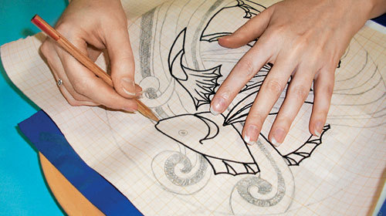

а) «припорохом»,

б) с помощью разметки рисунка,

в) на просвет,

г) с помощью кальки, тонкой бумаги.

5**. Основное назначение пялец:**

а) держать ткань в натянутом виде и предотвращать стягивание узора,

б) для удобства вышивания,

в) для правильной посадки вышивальщицы,

г) для предотвращения загрязнения ткани во время работы.

**6. Для рисунка подберите приемы вышивания и цвета**

а) гладь, красные и зеленые нитки мулине,

б) стебельчатый шов, простая гладь, косая гладь, красные, желтые и

зеленые нитки,

в) стебельчатый шов, красные нитки,

г) гобеленовые швы, желтые, красные нитки.

[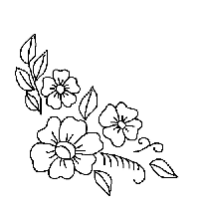](http://gaponenkot.narod.ru/images/b/3.gif)

**7. Нитки для вышивки подбирают в соответствии с:**

а) с рисунком вышивки, плотностью ткани, толщиной иглы;

б) с видом вышивки, цветом ткани, техникой выполнения;

в) с толщиной ткани, характером рисунка, техникой выполнения,

г) с техникой выполнения, назначением вышивки.

**8. Подбери рисунок для**

1) скатерти

2) одежды

3) панно

[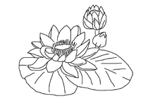](http://gaponenkot.narod.ru/images/b/18.gif) [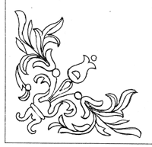](http://gaponenkot.narod.ru/images/b/21.gif)

А Б

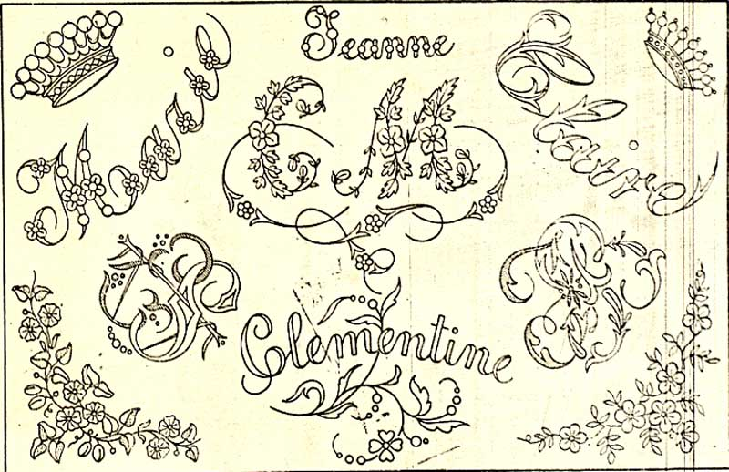 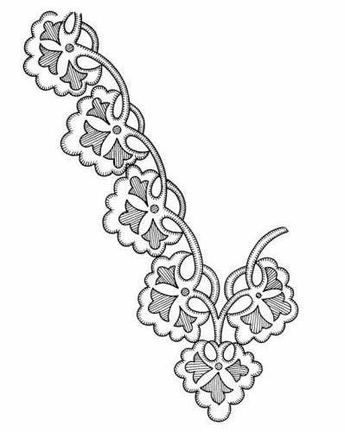

В Г

**9. Назовите виды орнамента**

а) сетчатый,

б) ленточный,

в) гобеленовый,

г) розеточный,

д) народный.

**10. Орнамент, составленный из стилизованных цветов, плодов, веток, листьев называется:**

а) меандровый,

б) растительный,

в) геометрический,

г) гобеленовый.

**11. Назовите вид орнамента**

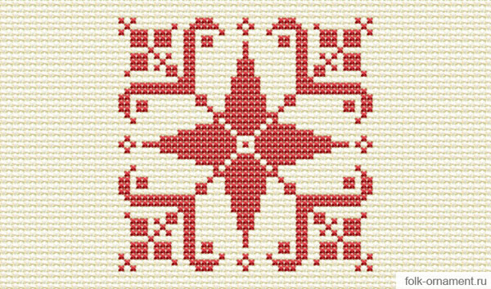

а) ленточный,

б) сетчатый,

в) гобеленовый,

г) розеточный.

**12. Назовите счетные швы:**

а) роспись или полукрест,

б) набор,

в) счетная гладь,

г) русская гладь,

д) косая стежка

е) крест

ж) гобелен,

и) рококо.

**13. Назовите свободные вышивки по рисованному контуру:**

а) вперед иголку,

б) назад иголку,

в) тамбурный шов,

г) стебельчатый шов,

д) счетная гладь

е) владимирские швы,

ж) гладь,

з) крест

и) золотое шитье

**14. Определите вид вышивки**

а) гладь,

б) крест,

в) набор,

г) гобелен.

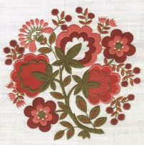

**15. Швейные изделия отделывают вышивкой:**

а) батик,

б) мережка,

в) ришелье,

г) крест,

д) владимирская гладь.

**16.В качестве материала для вышивки в технике «крест» используют ткань:**

а) полотняного переплетения,

б) саржевого переплетения,

в) сатинового переплетения,

г) атласного переплетения

**17. Вышивка крестом относится к**:

а) украшающим швам;

б) геометрическим швам;

в) счётным швам,

г) свободным вышивкам.

**18. При вышивании счетными швами**:

а) рисунок размечают на лицевой стороне ткани отдельными точками;

б) размечают все элементы рисунка в полном соответствии с эскизом

или схемой;

в) рисунок не переводят, а вышивают по счету нитей в соответствии

со схемой,

г) рисунок размечают на изнаночной стороне.

**19.В правильно выполненной вышивке «крест» на изнанке получают ряд:**

а) косых стежков;

б) прямых и диагональных стежков;

в) вертикальных и горизонтальных стежков,

г) прямых стежков.

**20. Изменение масштаба рисунка вышивки можно выполнить с помощью:**

а) растровой сетки,

б) ксерокса,

в) линейки и циркуля,

г) кульмана

**21.Определите работы, вышитые счетной гладью**

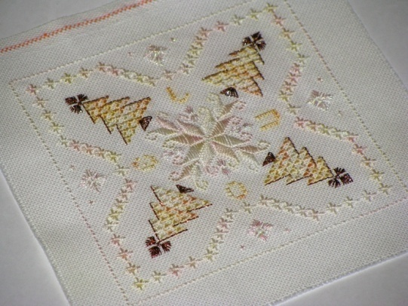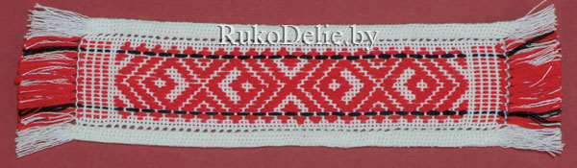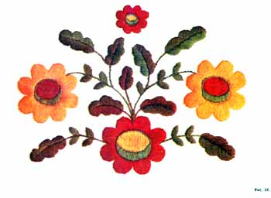

А Б

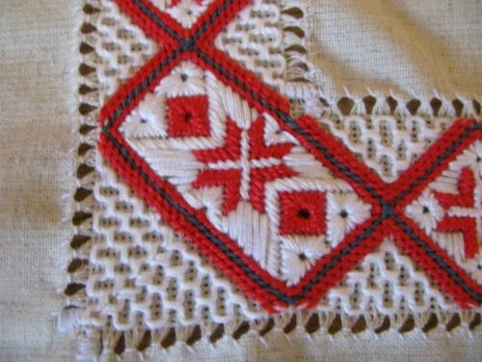

В Г

**22. Цветная гладь подразделяется на:**

а) простую,

б) выпуклую цветную гладь,

в) белая гладь,

г) двустороннюю,

д) художественную,

е) косую гладь

**23. Владимирский верхошов относится к:**

а) гладьевым швам,

б) счетным швам,

в) гобеленовым швам,

г) тамбурным швам.

**24. В вышивках «владимирским верхошовом» преобладают орнаменты:**

а) геометрический,

б) растительный,

в) меандровый,

г) розеточный.

**25. Определите работы, которые вышиты «владимирским верхошовом»**

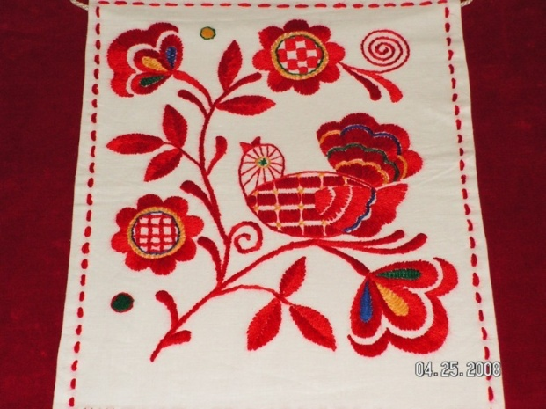 

А Б

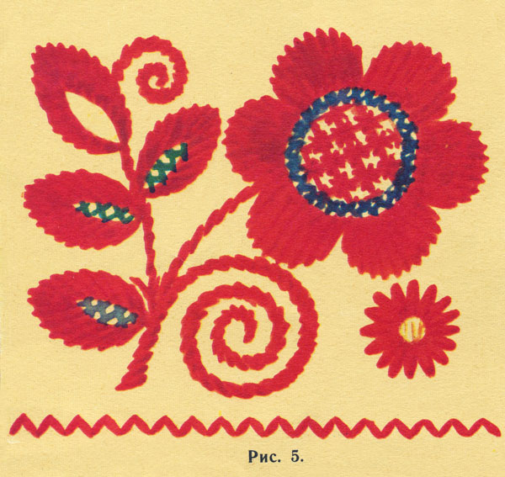 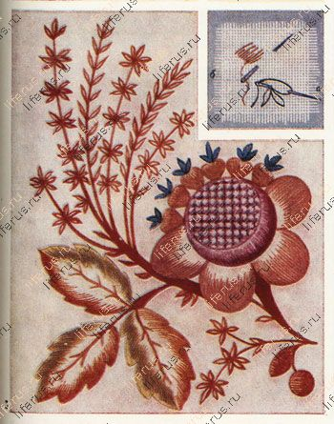

В Г

**Ответы 1 год обучения:**

**1.-** 1,2; **2.-**1; **3.**-1; **4-**1; **5.**-2; **6.**-4; **7.**-вперёд иголку, за иглу, тамбурный, петельный, петельки с прикрепом, козлик; **8.**-2; **9.**-1; **10.**-1; **11.**-3; **12**- бисер, игла ,нитки, ткань; **13**-3, 4; **14**-2, **15**-3.

**Ответы 2 год обучения:**

**1-** Б; **2-**А**; 3-**Г; **4-Б; 5-А; 6-А; 7-В; 8-А, Б, В, Д; 9-А; 10-Б; 11-Б; 12-А, Б, В, 13-Б; 14-А; 15-Б, Г; 16-Г.**